НАВЕСНОЕ ОБОРУДОВАНИЕ ДЛЯ УНИВЕРСАЛЬНЫХ МИНИ-ПОГРУЗЧИКОВ
Буровая установка БУ-1,2
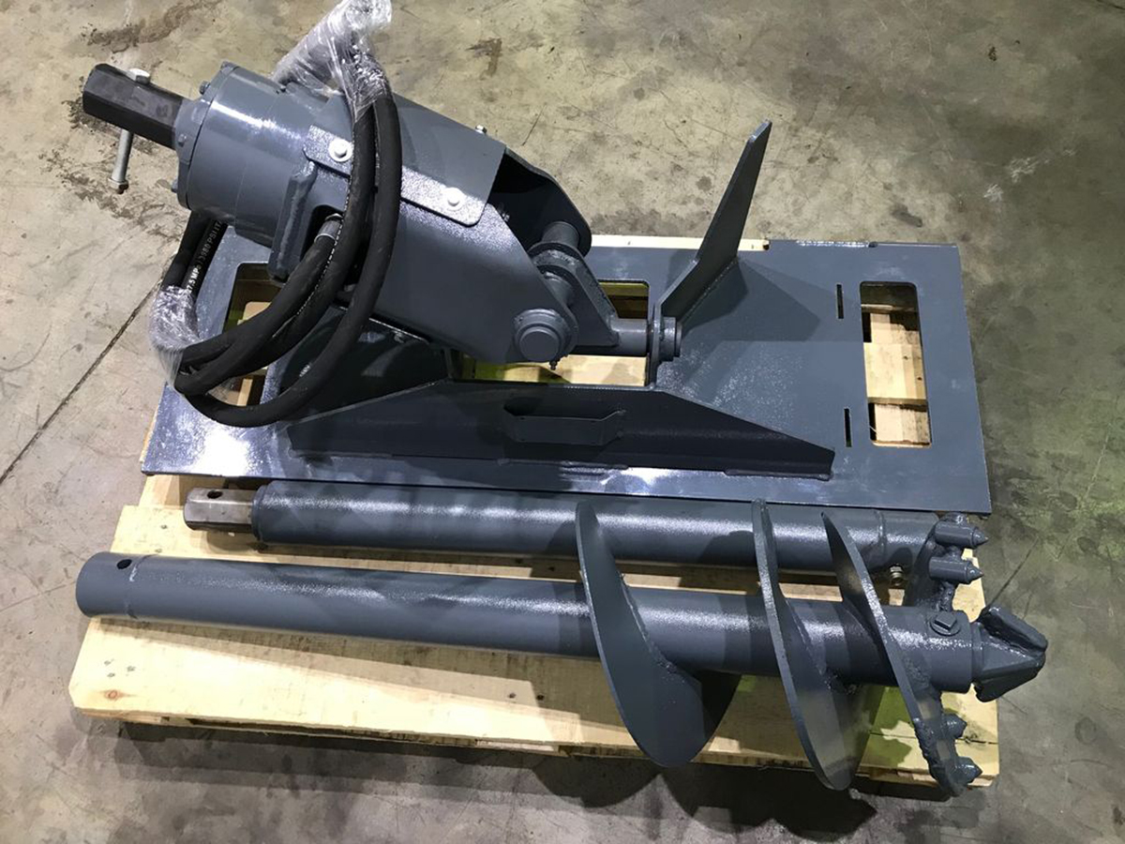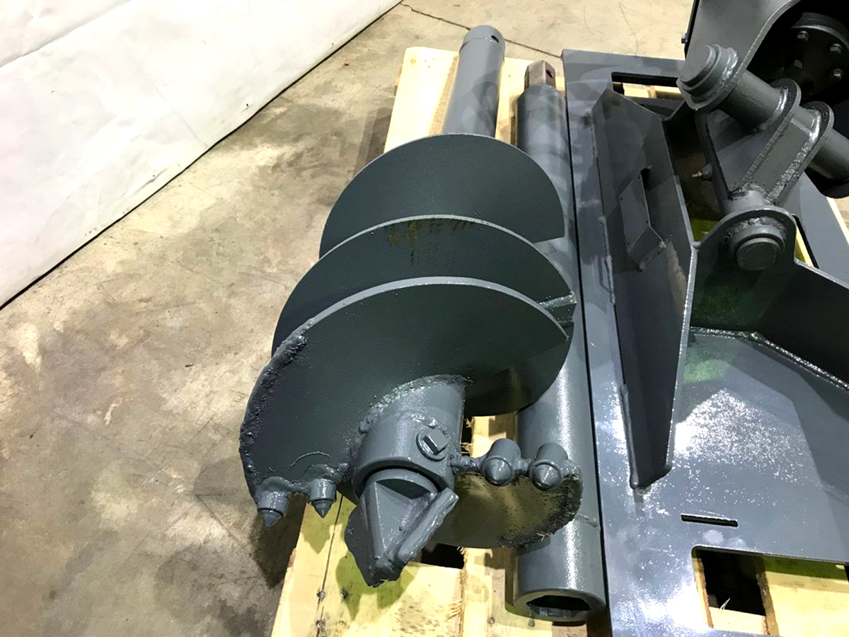
Буровая установка обеспечивает быстрое бурение глубиной до 2 м. Диаметр скважин при этом варьируется от 150 до 400 мм.

Буровая установка предназначена для бурения отверстий в грунтах I - III категорий по буримости, за исключением грунтов с размерами включений свыше 40 мм.
Допускается использование изделия при работе в не мерзлом природном дисперсном грунте по ГОСТ 25100: верхний растительный слой; песок; супесь; легкие суглинки; торфяники.

Буровая установка является навесным оборудованием для универсальных мини-погрузчиков и фронтальных мини-погрузчиков.
Технические характеристики
Глубина бурения, м
без удлинителя | до 1,1
при установленном удлинителе | до 2,0
Диаметры изготавливаемых отверстий, мм | 150; 200; 300; 400
Максимальная скорость вращения бурового инструмента, об/мин | 230
Максимальный крутящий момент на буровом инструменте, Нм | 1080
Рабочая подача гидравлической жидкости, л/мин | 60-100
Давление гидравлической жидкости, МПа | 16-20
Масса без инструмента, кг | 120±30
Масса инструмента (поставляется отдельно) диаметром, кг
150 мм | 22±5
200 мм | 24±5
300 мм | 32±5
400 мм | 36±5
Масса удлинителя, кг | 16±2
Климатическое исполнение по ГОСТ 15150-69 | УХЛ1

